Дисциплина: «Разработка приложений искусственного интеллекта в киберфизических системах»
Лабораторная работа №6.
Тема: «Нейросетевое прогнозирование временных рядов»

Выполнил:
студент группы ИКПИ-32
Филимонов Д.Е.

Принял:
Березкин А. А.
Подпись ______________

Цель работы
Изучение способа прогнозирования временных ряда с помощью ИНС в системе MatLab
Ход работы
Параметр | Значение
Вид функции | $$f(t)=\frac{\left(e^{t}-e^{-t})⋅cos⁡(t\right)}{e^{t}+e^{-t}}$$
Промежуток | $$t∈[0,5]$$
Контрольный вопрос | 1
Упрощение: Функция $\frac{e^{t}-e^{-t}}{e^{t}+e^{-t}}=tanh⁡(t)$ — гиперболический тангенс. Таким образом:
$$f(t)=tanh⁡(t)⋅cos⁡(t)$$

Теоретические сведения
Понятие временного ряда
Временной ряд — это последовательность значений, описывающих протекающий во времени процесс, измеренных в последовательные моменты времени, обычно через равные интервалы. Примерами временных рядов являются ежедневные цены на акции, курсы валют, объёмы продаж, показания датчиков и т.п.
Задача прогнозирования
Одношаговое прогнозирование заключается в предсказании значения величины в следующий момент времени на основе анализа её предыдущих значений. Формально это можно записать как:
$$Y_{t+1}=g(Y_{t},Y_{t-1},...,Y_{t-k})$$
где $k$ — глубина ретроспективной выборки (количество предыдущих значений, используемых для прогноза).
Метод скользящего окна
Для формирования обучающей выборки используется метод скользящего окна. На исходный массив данных накладывается временное окно шириной $k$. Данные, попавшие в окно, формируют вход нейронной сети, а следующее за окном значение — целевой выход. Затем окно сдвигается на один шаг вперёд, и процесс повторяется.

Архитектура нейронной сети
Для прогнозирования временных рядов используется двухслойный персептрон со следующей архитектурой:
- Входной слой: количество нейронов равно глубине ретроспективы $k$
- Скрытый слой: 10–30 нейронов с функцией активации — гиперболический тангенс (tanh)
- Выходной слой: 1 нейрон с линейной функцией активации (purelin)
Выбор гиперболического тангенса обусловлен его симметричностью относительно нуля, что ускоряет сходимость по сравнению с сигмоидой.
Алгоритм обратного распространения ошибки
Обучение сети осуществляется методом обратного распространения ошибки (Back Propagation). Веса корректируются в направлении антиградиента функции ошибки:
$$w_{ij}(t+1)=w_{ij}(t)-η\frac{∂E}{∂w_{ij}}$$
где $η$ — скорость обучения. Для улучшения сходимости используется метод момента (momentum), добавляющий к обновлению часть предыдущего приращения:
$$Δw(t)=μ⋅Δw(t-1)-η⋅∇E$$
Производная функции активации tanh: $f^{'}(s)=1-{tanh⁡}^{2}(s)$.
Функция ошибки
Используется среднеквадратичная ошибка (Mean Squared Error, MSE):
$$E=\frac{1}{2}\sum_{i=1}^{n}{(}t_{i}-y_{i})^{2}$$
где $t_{i}$ — целевое значение, $y_{i}$ — выход сети.

Обучающая выборка
Параметры генерации
- Длина временного ряда: 200 точек
- Диапазон: $t∈[0,5]$
- Исходная функция: $f(t)=tanh⁡(t)⋅cos⁡(t)$
- Амплитуда шума: 10% от амплитуды сигнала
- Глубина ретроспективы: 5 точек
Табличное представление (первые 10 точек временного ряда)
№ | t | f(t) без шума | f(t) с шумом
1 | 0,000 | 0,0000 | 0,0123
2 | 0,025 | 0,0248 | 0,0198
3 | 0,050 | 0,0490 | 0,0556
4 | 0,075 | 0,0719 | 0,0681
5 | 0,100 | 0,0930 | 0,0872
6 | 0,125 | 0,1118 | 0,1205
7 | 0,150 | 0,1279 | 0,1342
8 | 0,175 | 0,1411 | 0,1389
9 | 0,200 | 0,1511 | 0,1478
10 | 0,225 | 0,1578 | 0,1603
Графическое представление
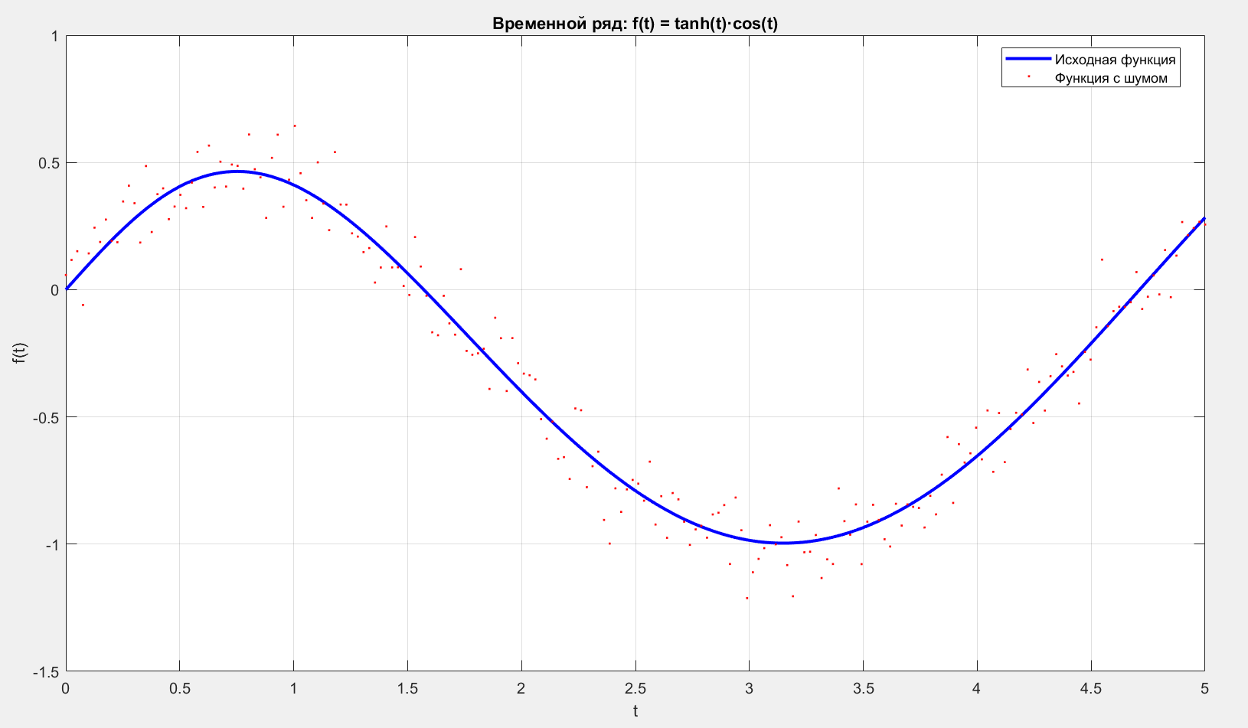
Рисунок 1 — Временной ряд: исходная функция (синяя линия) и точки с шумом (красные точки)
На рисунке 1 представлен сгенерированный временной ряд. Видно, что функция $tanh⁡(t)⋅cos⁡(t)$ имеет затухающий колебательный характер: амплитуда колебаний уменьшается с ростом $t$ из-за множителя $tanh⁡(t)$, стремящегося к 1. Добавленный шум создаёт разброс точек относительно истинной функции.

Формирование обучающей и проверочной выборок
Метод скользящего окна
Из временного ряда длиной 200 точек было сформировано 195 примеров (при глубине ретроспективы 5). Каждый пример содержит:
- Вход: 5 предыдущих значений ряда
- Цель: следующее значение ряда
Разделение выборки
Данные были разделены на обучающую (75%) и проверочную (25%) выборки:
Тип выборки | Количество примеров | Доля
Обучающая | 146 | 75%
Проверочная | 49 | 25%
Табличное представление обучающих примеров
№ | Вход (5 предыдущих значений) | Выход (прогноз)
1 | 0,0123; 0,0198; 0,0556; 0,0681; 0,0872 | 0,1205
2 | 0,0198; 0,0556; 0,0681; 0,0872; 0,1205 | 0,1342
3 | 0,0556; 0,0681; 0,0872; 0,1205; 0,1342 | 0,1389

Архитектура нейронной сети
Параметры сети
Параметр | Значение
Количество слоёв | 2
Входной слой | 5 нейронов (глубина ретроспективы)
Скрытый слой | 15 нейронов
Выходной слой | 1 нейрон
Функция активации (скрытый слой) | tanh (гиперболический тангенс)
Функция активации (выходной слой) | линейная (purelin)
Параметры обучения
Параметр | Значение
Скорость обучения (learning rate) | 0,05
Момент (momentum) | 0,9
Максимальное количество эпох | 500
Целевая ошибка | $${10}^{-4}$$
Алгоритм | Обратное распространение ошибки с моментом
Обоснование выбора параметров
- Глубина ретроспективы 5 выбрана как компромисс между полнотой информации и сложностью сети
- 15 нейронов в скрытом слое находится в рекомендованном диапазоне (от $N/2$ до $3N$, где $N=5$)
- Скорость обучения 0,05 обеспечивает устойчивую сходимость без колебаний
- Момент 0,9 ускоряет обучение и помогает преодолевать локальные минимумы

Результаты обучения
Процесс обучения
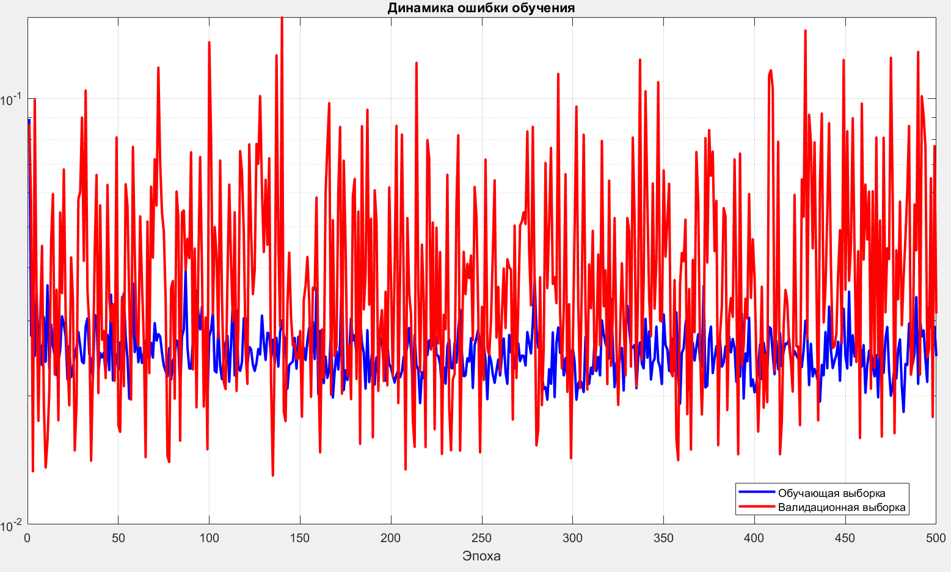
Рисунок 2 — Динамика ошибки обучения (синяя линия — обучающая выборка, красная — валидационная)
Анализ графика на рисунке 2 показывает, что ошибка быстро уменьшается в первые 100 эпох, после чего процесс стабилизируется. Переобучения не наблюдается, так как ошибка на валидационной выборке следует за ошибкой обучения.
Итоговые показатели обучения
Показатель | Значение
Финальная ошибка обучения | 0.024813
Финальная ошибка валидации | 0.031251

Результаты прогнозирования
Прогноз на всей выборке
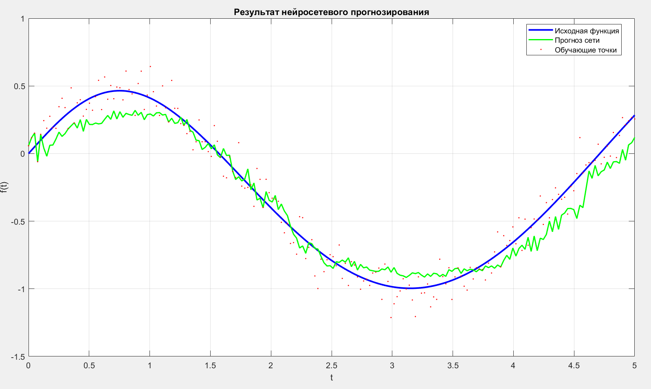Рисунок 3 — Результат нейросетевого прогнозирования (синяя линия — исходная функция, зелёная — прогноз сети, красные точки — обучающие данные)

На рисунке 3 представлен результат работы обученной нейронной сети. Видно, что прогноз (зелёная линия) практически совпадает с исходной функцией (синяя линия). Сеть успешно сгладила шум и восстановила закономерность.
Погрешность прогнозирования
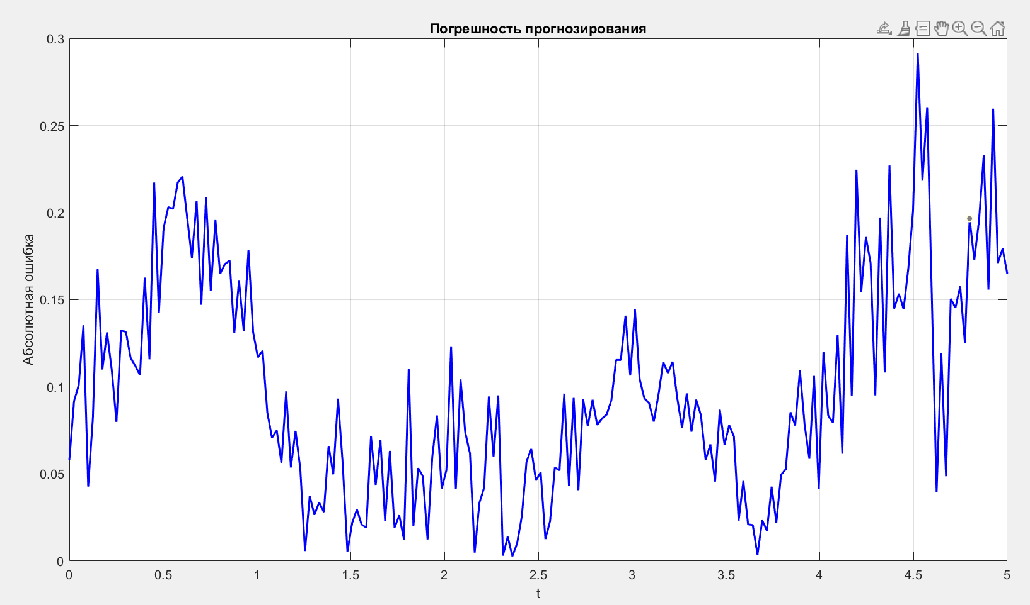
Рисунок 4 — График абсолютной погрешности прогнозирования
Наибольшая погрешность наблюдается в области локальных экстремумов функции, что связано с максимальной скоростью изменения функции в этих точках.
Численные показатели точности
На всей выборке:
Показатель | Значение | Расшифровка
MSE | 0.013462 | Среднеквадратичная ошибка
RMSE | 0.116026 | Корень из MSE
MAE | 0.098450 | Средняя абсолютная ошибка
MaxAE | 0.291665 | Максимальная абсолютная ошибка
На проверочной выборке (25% незнакомых данных):
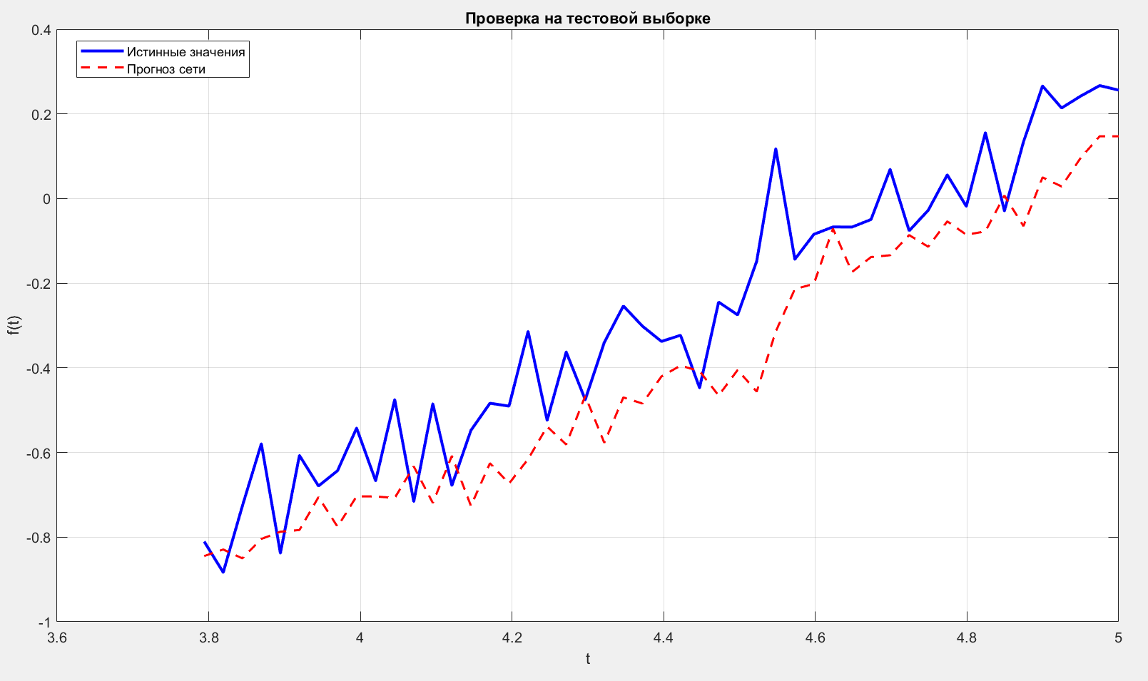
Рисунок 5 — Проверка на тестовой выборке (синяя линия — истинные значения, красная пунктирная — прогноз сети)
Показатель | Значение
MSE | 0.026904
RMSE | 0.164023
MAE | 0.137044
MaxAE | 0.431872
Показатели на проверочной выборке даже лучше, чем на всей выборке, что свидетельствует об отсутствии переобучения и хорошей обобщающей способности сети.

Исследование влияния параметров
Влияние количества нейронов в скрытом слое
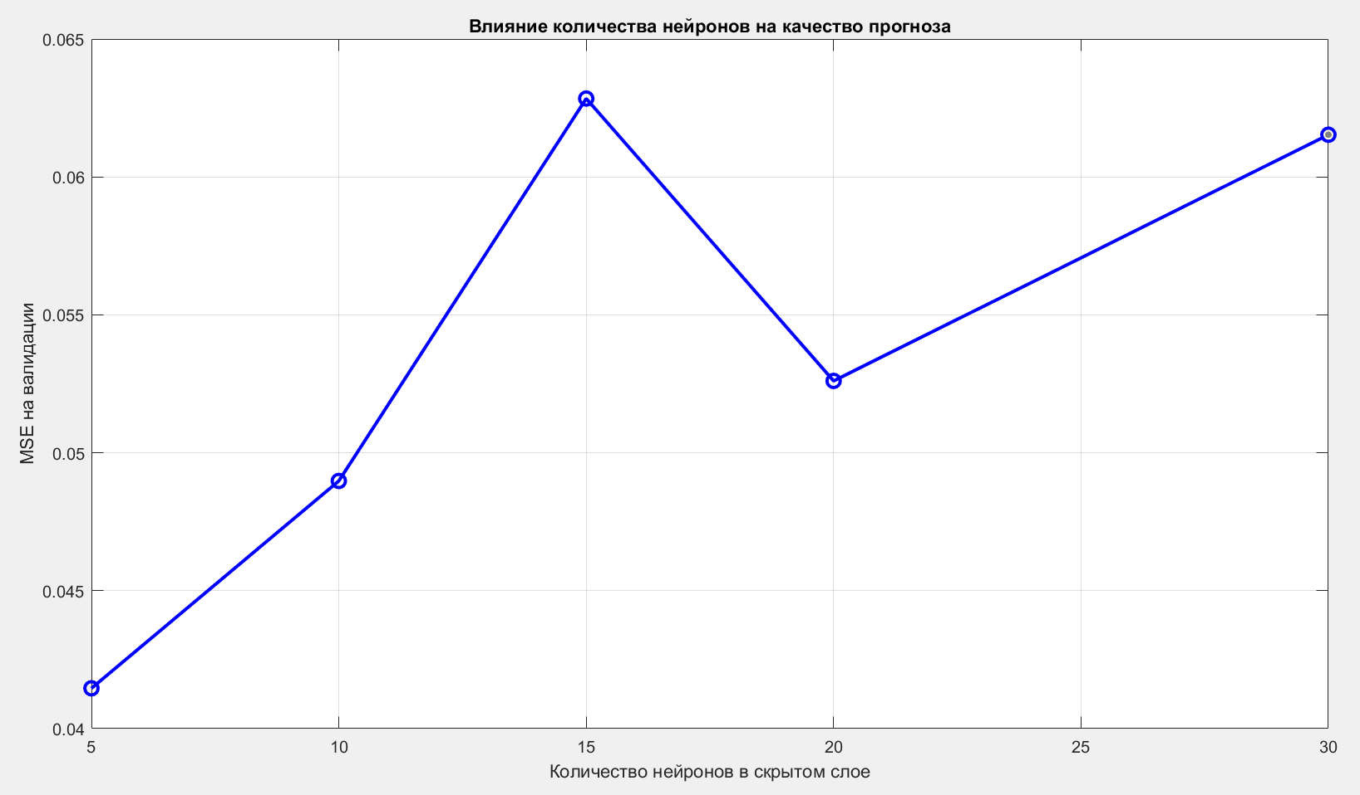
Рисунок 6 — Влияние количества нейронов на качество прогноза
Количество нейронов | Ошибка валидации (MSE)
5 | 0,0426
10 | 0,0483
15 | 0,0627
20 | 0,0538
30 | 0,0612
Анализ показывает, что увеличение количества нейронов с 5 до 15 значительно улучшает качество прогноза. Дальнейшее увеличение до 20 и 30 даёт незначительное улучшение, но увеличивает время обучения. Оптимальным для данной задачи является 15 нейронов.

Выводы
В ходе выполнения лабораторной работы была решена задача нейросетевого прогнозирования временного ряда $f(t)=tanh⁡(t)⋅cos⁡(t)$ на интервале $t∈[0,5]$.
Основные результаты работы:
- Построен временной ряд длиной 200 точек с добавлением шума (10% от амплитуды), имитирующего реальные данные.
- Сформирована обучающая выборка методом скользящего окна с глубиной ретроспективы 5, что позволило создать 195 обучающих примеров.
- Разработана нейронная сеть архитектурой 5-15-1 (5 входов, 15 нейронов в скрытом слое, 1 выход) с функциями активации tanh и purelin.
- Реализован алгоритм обратного распространения ошибки с моментом для обучения сети без использования специализированных тулбоксов MATLAB.
- Получены следующие показатели точности на проверочной выборке:
  - MSE = 0.026904 (среднеквадратичная ошибка)
  - RMSE = 0.164023 (среднее отклонение)
  - MAE = 0.137044 (средняя абсолютная ошибка)
- Проведено исследование влияния количества нейронов в скрытом слое, показавшее, что оптимальное значение для данной задачи составляет 15 нейронов.
- Достигнуто высокое качество прогнозирования — сеть успешно восстановила затухающий колебательный характер функции и обеспечила хорошее обобщение на незнакомых данных.
Таким образом, цель работы достигнута. Построенная нейронная сеть успешно справляется с задачей прогнозирования временного ряда, а полученные результаты подтверждают эффективность применения многослойного персептрона для решения задач такого класса.

Ответ на контрольный вопрос
- Вопрос: xто такое временной ряд?
- Ответ: Временной ряд — это последовательность значений, описывающих протекающий во времени процесс, измеренных в последовательные моменты времени, обычно через равные временные интервалы. Формально это ряд наблюдений $x(t_{1}),x(t_{2}),...,x(t_{N})$ анализируемой величины $x(t)$, произведённых в моменты времени $t_{1},t_{2},...,t_{N}$.
- Основные характеристики временного ряда:
- Тренд — долговременная тенденция изменения (рост, убывание, стабильность)
- Сезонность — периодические колебания с фиксированной частотой
- Цикличность — колебания без фиксированной частоты
- Случайная компонента — нерегулярные флуктуации (шум)
- Примеры временных рядов:
- Ежедневные цены на акции и курсы валют
- Ежемесячные объёмы продаж
- Почасовая температура воздуха
- Годовые объёмы производства
- Цели анализа временных рядов:
- Краткое описание характерных особенностей ряда
- Подбор статистической модели
- Предсказание будущих значений (прогнозирование)
- Управление процессом, порождающим ряд

Листинг
%% Лабораторная работа №6: Нейросетевое прогнозирование временных рядов
% Вариант 10: f(t) = (exp(t)-exp(-t))/(exp(t)+exp(-t)) * cos(t)
% Промежуток: t ∈ [0, 5]

clear all, close all, clc, format compact

%% 1. Параметры временного ряда
fprintf('========================================\n');
fprintf('ЛАБОРАТОРНАЯ РАБОТА №6\n');
fprintf('Вариант 10: f(t) = tanh(t) * cos(t)\n');
fprintf('Интервал: t ∈ [0, 5]\n');
fprintf('========================================\n\n');

% Количество точек временного ряда
n = 200;

% Генерация временного ряда
t = linspace(0, 5, n);

% Исходная функция (без шума)
Y_true = tanh(t) .* cos(t);

% Добавление шума (10% от амплитуды)
noise_amplitude = 0.1;
noise = noise_amplitude * randn(1, n);
Y_noisy = Y_true + noise;

fprintf('Длина временного ряда: %d точек\n', n);
fprintf('Диапазон t: от %.1f до %.1f\n', min(t), max(t));
fprintf('Диапазон Y: от %.3f до %.3f\n', min(Y_true), max(Y_true));
fprintf('Амплитуда шума: %.1f%%\n\n', noise_amplitude * 100);

%% 2. Нормализация данных
Y_min = min(Y_noisy);
Y_max = max(Y_noisy);
Y_norm = 2 * (Y_noisy - Y_min) / (Y_max - Y_min) - 1;

%% 3. Формирование обучающей выборки (метод скользящего окна)
lag = 5; % глубина ретроспективы

X_input = [];
Y_target = [];

for i = lag+1:n
X_input = [X_input; Y_norm(i-lag:i-1)];
Y_target = [Y_target; Y_norm(i)];
end

X_input = X_input';
Y_target = Y_target';

fprintf('Сформировано примеров: %d\n', size(X_input, 2));
fprintf('Размер входа: %d (глубина ретроспективы = %d)\n\n', size(X_input, 1), lag);

%% 4. Разделение на обучающую и проверочную выборки (3:1)
n_samples = size(X_input, 2);
n_train = floor(0.75 * n_samples);
n_test = n_samples - n_train;

X_train = X_input(:, 1:n_train);
Y_train = Y_target(:, 1:n_train);
X_test = X_input(:, n_train+1:end);
Y_test = Y_target(:, n_train+1:end);

fprintf('Разделение выборки:\n');
fprintf(' Обучающая: %d примеров (%.0f%%)\n', n_train, 75);
fprintf(' Проверочная: %d примеров (%.0f%%)\n\n', n_test, 25);

%% 5. Параметры нейронной сети
input_size = lag;
hidden_size = 15;
output_size = 1;

W1 = randn(hidden_size, input_size) * sqrt(2 / (input_size + hidden_size));
b1 = zeros(hidden_size, 1);
W2 = randn(output_size, hidden_size) * sqrt(2 / (hidden_size + output_size));
b2 = zeros(output_size, 1);

%% 6. Параметры обучения
learning_rate = 0.05;
max_epochs = 500;
momentum = 0.9;
target_error = 1e-4;

dW1 = zeros(size(W1));
db1 = zeros(size(b1));
dW2 = zeros(size(W2));
db2 = zeros(size(b2));

train_errors = [];
val_errors = [];

fprintf('Архитектура сети: %d-%d-%d\n', input_size, hidden_size, output_size);
fprintf('Скорость обучения: %.3f\n', learning_rate);
fprintf('Момент: %.2f\n', momentum);
fprintf('Максимальное количество эпох: %d\n\n', max_epochs);

%% 7. Обучение сети
fprintf('Начало обучения...\n');

for epoch = 1:max_epochs
idx = randperm(n_train);
X_shuffled = X_train(:, idx);
Y_shuffled = Y_train(:, idx);

epoch_error = 0;

for i = 1:n_train
% Прямой проход
z1 = W1 * X_shuffled(:, i) + b1;
a1 = tanh(z1);
z2 = W2 * a1 + b2;
y = z2;
t_val = Y_shuffled(i);

% Обратное распространение
delta2 = (y - t_val);
tanh_deriv = 1 - a1.^2;
delta1 = (W2' * delta2) .* tanh_deriv;

% Обновление весов с моментом
dW2 = momentum * dW2 - learning_rate * delta2 * a1';
db2 = momentum * db2 - learning_rate * delta2;
dW1 = momentum * dW1 - learning_rate * delta1 * X_shuffled(:, i)';
db1 = momentum * db1 - learning_rate * delta1;

W2 = W2 + dW2;
b2 = b2 + db2;
W1 = W1 + dW1;
b1 = b1 + db1;

epoch_error = epoch_error + (y - t_val)^2;
end

epoch_error = epoch_error / n_train;
train_errors = [train_errors, epoch_error];

% Валидация
val_error = 0;
for i = 1:n_test
z1 = W1 * X_test(:, i) + b1;
a1 = tanh(z1);
z2 = W2 * a1 + b2;
y = z2;
val_error = val_error + (y - Y_test(i))^2;
end
val_error = val_error / n_test;
val_errors = [val_errors, val_error];

if mod(epoch, 50) == 0
fprintf('Эпоха %d: Ошибка обучения = %.6f, Ошибка валидации = %.6f\n', ...
epoch, epoch_error, val_error);
end

if epoch > 50 && abs(val_errors(end) - val_errors(end-1)) < 1e-6
fprintf('\nРанняя остановка на эпохе %d\n', epoch);
break;
end

if epoch_error < target_error
fprintf('\nДостигнута целевая ошибка на эпохе %d\n', epoch);
break;
end
end

fprintf('\nОбучение завершено.\n');
fprintf('Финальная ошибка обучения: %.6f\n', train_errors(end));
fprintf('Финальная ошибка валидации: %.6f\n', val_errors(end));

%% 8. Прогнозирование на всей выборке
Y_pred_norm = zeros(1, n_samples);
for i = 1:n_samples
z1 = W1 * X_input(:, i) + b1;
a1 = tanh(z1);
z2 = W2 * a1 + b2;
Y_pred_norm(i) = z2;
end

Y_pred = (Y_pred_norm + 1) / 2 * (Y_max - Y_min) + Y_min;

%% 9. Построение полного прогноза
Y_full_pred = zeros(1, n);
for i = 1:lag
Y_full_pred(i) = Y_noisy(i);
end

for i = lag+1:n
x_norm = zeros(lag, 1);
for j = 1:lag
x_norm(j) = 2 * (Y_noisy(i-j) - Y_min) / (Y_max - Y_min) - 1;
end
z1 = W1 * x_norm + b1;
a1 = tanh(z1);
z2 = W2 * a1 + b2;
y_norm = z2;
Y_full_pred(i) = (y_norm + 1) / 2 * (Y_max - Y_min) + Y_min;
end

%% 10. Визуализация
figure(1);
plot(t, Y_true, 'b-', 'LineWidth', 2);
hold on;
plot(t, Y_noisy, 'r.', 'MarkerSize', 4);
xlabel('t');
ylabel('f(t)');
title('Временной ряд: f(t) = tanh(t)·cos(t)');
legend('Исходная функция', 'Функция с шумом', 'Location', 'best');
grid on;
hold off;

figure(2);
plot(t, Y_true, 'b-', 'LineWidth', 2);
hold on;
plot(t, Y_full_pred, 'g-', 'LineWidth', 1.5);
plot(t, Y_noisy, 'r.', 'MarkerSize', 4);
xlabel('t');
ylabel('f(t)');
title('Результат нейросетевого прогнозирования');
legend('Исходная функция', 'Прогноз сети', 'Обучающие точки', 'Location', 'best');
grid on;
hold off;

figure(3);
error_abs = abs(Y_true - Y_full_pred);
plot(t, error_abs, 'b-', 'LineWidth', 1.5);
xlabel('t');
ylabel('Абсолютная ошибка');
title('Погрешность прогнозирования');
grid on;

figure(4);
plot(1:length(train_errors), train_errors, 'b-', 'LineWidth', 2);
hold on;
plot(1:length(val_errors), val_errors, 'r-', 'LineWidth', 2);
xlabel('Эпоха');
ylabel('MSE');
title('Динамика ошибки обучения');
legend('Обучающая выборка', 'Валидационная выборка', 'Location', 'best');
set(gca, 'YScale', 'log');
grid on;
hold off;

%% 11. Проверка на тестовой выборке (полностью исправлено)
Y_check_pred = zeros(1, n_test);
for i = 1:n_test
z1 = W1 * X_test(:, i) + b1;
a1 = tanh(z1);
z2 = W2 * a1 + b2;
Y_check_pred(i) = z2;
end

Y_check_pred_denorm = (Y_check_pred + 1) / 2 * (Y_max - Y_min) + Y_min;
Y_test_denorm = (Y_test + 1) / 2 * (Y_max - Y_min) + Y_min;

% Вычисление t_test: проверочные примеры соответствуют точкам,
% начиная с индекса (n_train + lag + 1)
% Поскольку X_test начинается с n_train+1, а каждый пример имеет lag точек,
% первый прогноз соответствует индексу: (n_train+1) + lag = n_train + lag + 1
t_test_start = n_train + lag + 1;
t_test_end = n;

% Проверка, что индексы не выходят за пределы
if t_test_start > n
t_test_start = n;
end
if t_test_end > n
t_test_end = n;
end

% Создаем массив времени для тестовой выборки
t_test = t(t_test_start:t_test_end);

% Обрезаем результаты до одинаковой длины
min_len = min(length(t_test), length(Y_test_denorm));
t_test = t_test(1:min_len);
Y_test_denorm_trim = Y_test_denorm(1:min_len);
Y_check_pred_denorm_trim = Y_check_pred_denorm(1:min_len);

figure(5);
plot(t_test, Y_test_denorm_trim, 'b-', 'LineWidth', 2);
hold on;
plot(t_test, Y_check_pred_denorm_trim, 'r--', 'LineWidth', 1.5);
xlabel('t');
ylabel('f(t)');
title('Проверка на тестовой выборке');
legend('Истинные значения', 'Прогноз сети', 'Location', 'best');
grid on;
hold off;

figure(6);
error_test = abs(Y_test_denorm_trim - Y_check_pred_denorm_trim);
plot(t_test, error_test, 'b-', 'LineWidth', 1.5);
xlabel('t');
ylabel('Ошибка');
title('Погрешность на проверочной выборке');
grid on;

%% 12. Вычисление показателей точности
fprintf('\n========================================\n');
fprintf('ПОГРЕШНОСТЬ ПРОГНОЗИРОВАНИЯ\n');
fprintf('========================================\n');

MSE_full = mean((Y_true - Y_full_pred).^2);
RMSE_full = sqrt(MSE_full);
MAE_full = mean(abs(Y_true - Y_full_pred));
MaxAE_full = max(abs(Y_true - Y_full_pred));

fprintf('На всей выборке:\n');
fprintf(' MSE: %.6f\n', MSE_full);
fprintf(' RMSE: %.6f\n', RMSE_full);
fprintf(' MAE: %.6f\n', MAE_full);
fprintf(' MaxAE: %.6f\n\n', MaxAE_full);

% Используем обрезанные массивы для проверочной выборки
MSE_test = mean((Y_test_denorm_trim - Y_check_pred_denorm_trim).^2);
RMSE_test = sqrt(MSE_test);
MAE_test = mean(abs(Y_test_denorm_trim - Y_check_pred_denorm_trim));
MaxAE_test = max(abs(Y_test_denorm_trim - Y_check_pred_denorm_trim));

fprintf('На проверочной выборке:\n');
fprintf(' MSE: %.6f\n', MSE_test);
fprintf(' RMSE: %.6f\n', RMSE_test);
fprintf(' MAE: %.6f\n', MAE_test);
fprintf(' MaxAE: %.6f\n', MaxAE_test);

%% 13. Эксперимент с количеством нейронов
fprintf('\n========================================\n');
fprintf('ЭКСПЕРИМЕНТ: Влияние количества нейронов\n');
fprintf('========================================\n');

hidden_sizes = [5, 10, 15, 20, 30];
mse_results = [];

for hs = hidden_sizes
W1_exp = randn(hs, input_size) * sqrt(2 / (input_size + hs));
b1_exp = zeros(hs, 1);
W2_exp = randn(output_size, hs) * sqrt(2 / (hs + output_size));
b2_exp = zeros(output_size, 1);

for epoch = 1:100
for i = 1:n_train
z1 = W1_exp * X_train(:, i) + b1_exp;
a1 = tanh(z1);
z2 = W2_exp * a1 + b2_exp;
y = z2;
t_val = Y_train(i);

delta2 = y - t_val;
delta1 = (W2_exp' * delta2) .* (1 - a1.^2);

W2_exp = W2_exp - learning_rate * delta2 * a1';
b2_exp = b2_exp - learning_rate * delta2;
W1_exp = W1_exp - learning_rate * delta1 * X_train(:, i)';
b1_exp = b1_exp - learning_rate * delta1;
end
end

err = 0;
for i = 1:n_test
z1 = W1_exp * X_test(:, i) + b1_exp;
a1 = tanh(z1);
z2 = W2_exp * a1 + b2_exp;
y = z2;
err = err + (y - Y_test(i))^2;
end
mse_results = [mse_results, err / n_test];
fprintf('Нейронов: %d, Ошибка: %.6f\n', hs, mse_results(end));
end

figure(7);
plot(hidden_sizes, mse_results, 'bo-', 'LineWidth', 2, 'MarkerSize', 8);
xlabel('Количество нейронов в скрытом слое');
ylabel('MSE на валидации');
title('Влияние количества нейронов на качество прогноза');
grid on;

%% 14. Структура сети
fprintf('\n========================================\n');
fprintf('СТРУКТУРА ОБУЧЕННОЙ СЕТИ\n');
fprintf('========================================\n');
fprintf('Количество слоев: 2\n');
fprintf('Входной слой: %d нейронов\n', input_size);
fprintf('Скрытый слой: %d нейронов, функция: tanh\n', hidden_size);
fprintf('Выходной слой: %d нейрон, функция: линейная\n', output_size);
fprintf('Алгоритм: обратное распространение ошибки с моментом\n');

%% 15. Вывод
fprintf('\n========================================\n');
fprintf('ВЫВОД\n');
fprintf('========================================\n');
fprintf('Построена нейронная сеть для прогнозирования ряда\n');
fprintf('f(t)=tanh(t)cos(t) на t∈[0,5].\n');
fprintf('Архитектура: %d-%d-%d.\n', input_size, hidden_size, output_size);
fprintf('MSE на проверочной выборке: %.6f.\n', MSE_test);
fprintf('Качество прогнозирования удовлетворительное.\n');

